Муниципальное казённое дошкольное образовательное учреждение
"Детский сад № 26"

Конспект НОД экспериментальной деятельности «Незнайка и его друзья»
(старший возраст)

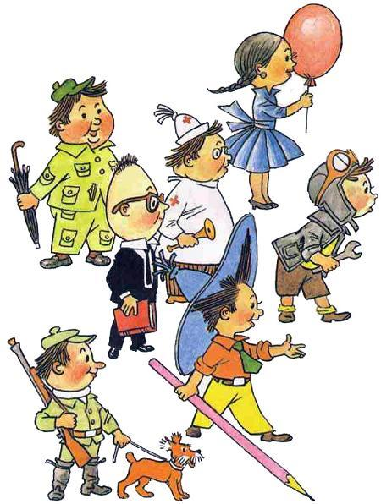

Выполнила:
воспитатель вышей
категории Панькова С. М.

г. Еманжелинск
2018 год
Образовательная область: Познавательная, художественно-эстетическая, социально - коммуникативная, речевая.
Цель: Развитие интереса к поисково-познавательной деятельности у детей и родителей с привлечением сказочных персонажей
Задачи:
Образовательные:
Познакомить детей и взрослых с опытами на тему: «Воздух, вода, песок, организм человека…»
Расширить знания, умение обобщать полученные знания, самостоятельно формулировать выводы у детей
Развивающие:
Закрепление умения выделять особенности исследуемого объекта.
Воспитательные:
Формирование положительных взаимоотношений между детьми.
Воспитывать в детях внимательность, культуру общения, чуткость, чувство взаимопомощи, соблюдение правил безопасности.
Предварительная работа:
Наблюдение за ветром на прогулке, игры с песком, знакомство с организмом человека, беседы по теме, рассматривание иллюстраций, схем, чтение художественной литературы, стихов, обыгрывание сказок - экспериментов.
Методы и приемы:
Словесный.
Наглядный
Игровой
Исследовательский
Словарная работа: Обогащение:
Активизация:
Материал и оборудование: Кукла, атрибуты для оборудования домика, кукольная одежда, посуда, мебель, предметы-заместители, машина грузовая , крупный строительный матери ал, каски строительные ,все игрушки, изображающие товары, которые можно купить в магазине, расположенные на витрине, деньги, медицинские инструменты: термометр, шприц, таблетки, ложечка, фонендоскоп, вата, баночки с лекарствами, бинт, халат и чепчик для врача, халат для парикмахера, накидка для клиента, инструменты парикмахера – расческа, ножницы, флакончики для одеколона, лака, фен и т. д.
Индивидуальная работа: Расширять представление детей о физических свойствах окружающего мира.
Структура занятия:
1.Водная часть. 3м.
Незнайка просит ему помочь. Становление познавательной активности.
2. Основная часть 20 м.
Опыты:
- «Поверь своим ушам»
- «Два глаза лучше»
- «Мои краски»
- «Что внутри?»
- «Поймай воздух
- «Лети, лети, ракета!»
3. Заключительная часть. 2 м.
Рефлексия исследовательской деятельности:

Ход.
Звучит веселая музыка. 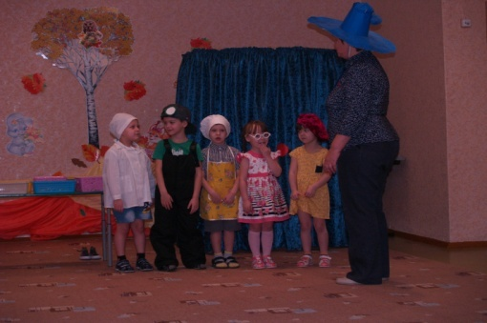
Незнайка: Ребята, здравствуйте, я хочу придумать и смастерить ракету , чтобы полететь на другие планеты, но не знаю с чего начать . Вы мне помогите , пожалуйста в этом разобраться. С чего начнем Знайка?
Знайка: Надо подготовиться к полету. И доктор Пилюлькин вас осмотрит.
Незнайка: А, что-то слышал, космонавты проходят осмотр врачей.
Пилюлькин: Друзья, проверим сначала ваш слух, я буду за ширмой что-то делать. Ваша задача узнать, какие предметы издают звуки.
Опыт: «Поверь своим ушам» 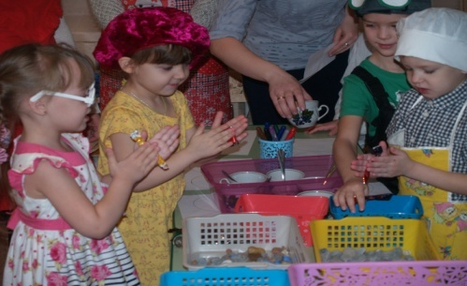
( лист жести, поднос с камнями, ботинок, 2 скорлупы ореха, упаковочная пленка, колокольчик, бумага, ложка в чашке, вода, 2 чашки пустые и т.д.)
Пелюлькин выполняет действия.
Ответы детей.
Незнайка: Я не понял? Вы ж не видели, что там делали? Что же вам заменили глаза? А для чего уши человеку?
Дети: Уши. Слушать звуки.
Пилюлькин: А вот, что будем дальше проверять, узнайте из загадки.
«Два озера, а между ними гора? (глаза, нос)
Правильно. А сколько у человека глаз? (два) Проверить зрение помогут нам ваши помощники-друзья взрослые.
Опыт: «Два глаза лучше» 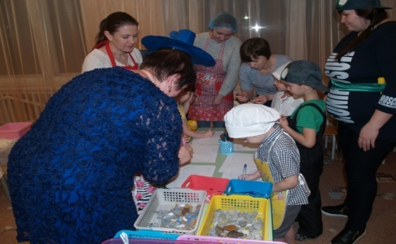
(лист бумаги, на котором нарисовано два круга, 2 фигуры со сложным контуром, карандаш)
Пилюлькин: На листочке рисуем круг и ставим в центре точку. А теперь помощники держат листок, а вы закройте себе один глаз рукой и поставьте точку в центре второго круга, голову не поворачиваем. Посмотрите двумя глазами, точно определили центр круга? (нет) А почему? Поставьте точку точно по центру. Как вы думаете, зачем нам два глаза? (удобно было выполнять задание, лучше видно вокруг)
Пилюлькин: Я смотрю вам надо сделать гимнастику для пальцев. Предлагаю вам друзья посетить нашего художника Тюбика.
Тюбик: Вы же знаете, я люблю рисовать и лепить. Нам надо приготовить краски. Из чего друзья предлагаете сделать краски? (из овощей и ягод, чая)
Опыт: «Мои краски» 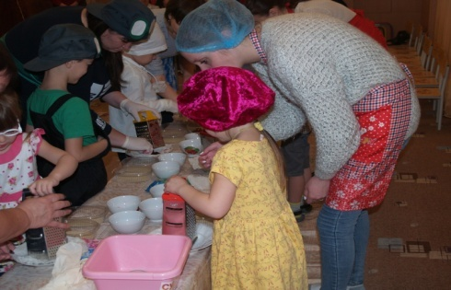
(вареная луковая шелуха, ягоды, чай, свекла, морковь, марля, терка, ложка, песок)
Тюбик: Правильно, можно приготовить краски из овощей. Натереть на терке овощи и отжать сок в песок. Перемешать отдельно полученный каждый цвет песка (коричневый, фиолетовый, малиновый)
Друзья из чего мы сделали красители? (из сока овощей) Какие получились цвета? (коричневый, фиолетовый, малиновый)
А если добавить глину и перемешать с песком. Как вы думаете, что у нас получится? (радужный песок) Я вам предлагаю размять пальцы и слепить картину из радужного песка. Какой песок на ощупь? Что из него получилось? (звезда, гриб, цветок)
Незнайка: Посмотрите, подучилась картина из радужного песка? (ДА) Мы ее сфотографируем и возьмем в полет в память о нашей красивой земле. 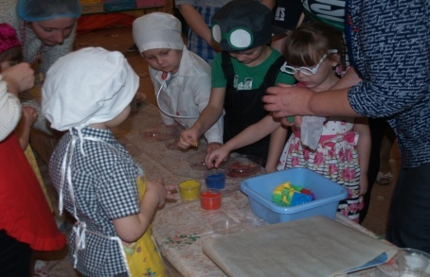
Тюбик: Здорово. Друзья посмотрите, что-то поваренок придумал.
Поваренок: Ребята, вы собираетесь в ракете полететь в космос? А можно в ракете без воздуха жить? (нет) А почему? (нельзя дышать). Вот и мы с вами попробуем поймать воздух. Для этого нам надо провести один необычный кулинарный опыт.
Опыт: «Поймай воздух» 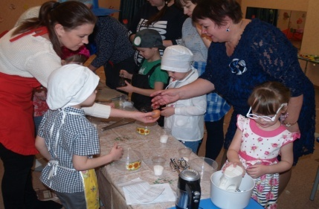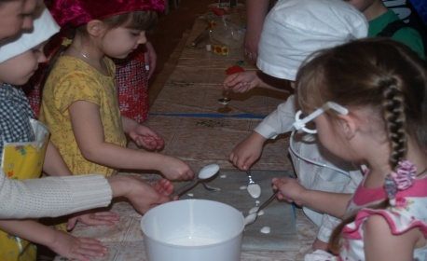
(противень, миксер или венчик, миска, ложка, 2 яйца,100 гр. сахара, духовка, пергамент)
Поваренок: 1.Отделить желтки яиц от белков. Белки положить в миску и 50 гр. сахара, взбивать до тех пор. Пока не получиться крепкая пена. Как вы думаете, что происходит с белками? А почему их стало больше? Образуется тысяча мельчайших пузырьков воздуха.
Добавить остальной сахар и аккуратно все размешать.
2.Застелить противень пергаментом и ложкой выложить на него небольшие порции взбитых белков так, чтобы они не соприкасались.
3.Мы отдадим на кухню испечь в духовке наши безе.
Поваренок: Ребята, что произошло с белками? А почему? (стало больше, внутри маленькие пузырьки воздуха) (заносят безе) А вот и готово наше безе. Разрезайте аккуратно. Что внутри? (пусто, воздух) 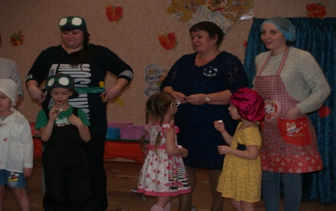
Незнайка: Я понял, понял, при нагревании белково-сахарная смесь затвердевает, а воздух остается внутри. Да, воздух везде нужен.
Знайка: Да, вы правильно сказали без воздуха прожить нельзя.
И я вам предлагаю проверить , как сохраняется воздух в скафандре.
Опыт: «Что внутри?» 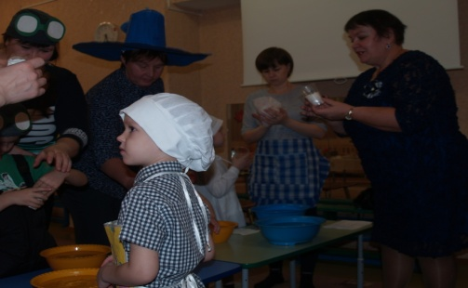
(таз, вода, стакан, бумажная салфетка)
1.Скомкай салфетку и положи почти на дно стакана.
2.Наполни таз водой
3.Переверни стакан и полностью погрузи под воду.
(вынь стакан из воды, по-прежнему держа его вверх дном).
Вопросы к детям:
1.Что получилось?
2.Попала ли вода в стакан? Почему нет? (воздух не пустил)
Знайка: В стакане был воздух, который не дал войти туда и намочить салфетку, и она осталась сухой, воздух не пускает в стакан воду.
Загадка:
Мы его не видим, невидимка он,
А дышать нам помогает, очень нужен он.
(воздух)
Незнайка: Буду знать, что воздух невидим. Винтик и Шпунтик давайте уже ракету строить .
Винтик и Шпунтик: Не спеши Незнайка, чтобы нам построить настоящую ракету, проведем опыт и узнаем, почему ракета понимается вверх.
Опыт: «Лети, лети, ракета!» 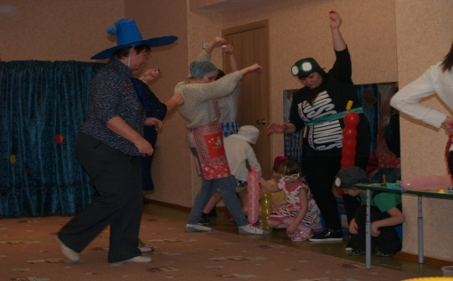
(длинный воздушный шарик, тонкая крепкая нитка, пластмассовая шариковая ручка, клейкая лента)

Винтик и Шпунтик: 1.Надуть шарик и завязать ниткой с бантиком.
2. Осторожно приклей трубочку к шарику клейкой лентой. Взрослый, как можно сильнее натягивает нитку и удерживает ее у пола, дети развязывают нитку, которой он завязан.
Винтик и Шпунтик: Ну что, друзья опыт прошел удачно? (да)
Незнайка: Что случилось с шариком? А почему шарик поднялся вверх? (воздух вышел из шарика и подтолкнул его вверх, потому что он стал легкий)
Винтик и Шпунтик: Незнайка, а вот в настоящей ракете используют вместо воздуха ракетное топливо.
Незнайка: Теперь буду знать.
Рефлексия: 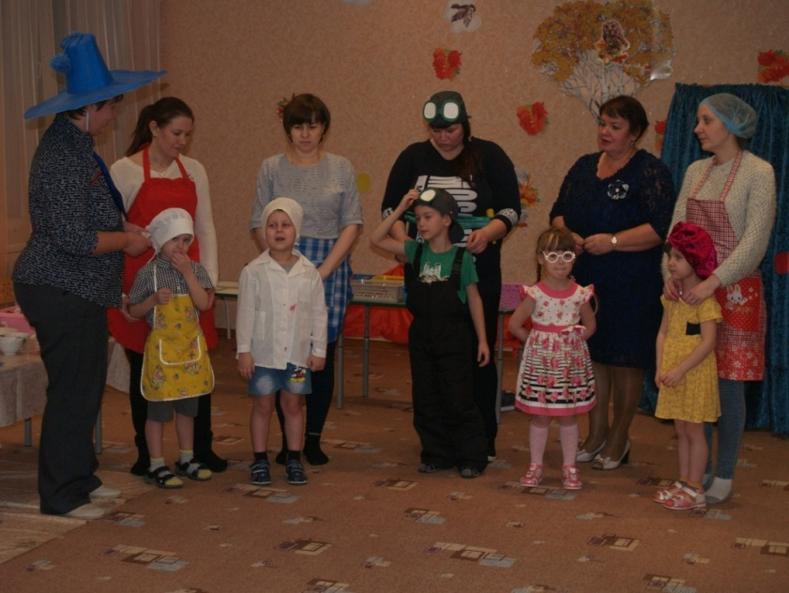
Незнайка: Большое вам спасибо друзья. Я так много нового и интересного узнал. Напомните мне, чтоб я не забыл. Вопросы; С чего мы начинали? (узнали о помощи ушей и глаз для человека). А что нам предлагал Тюбик (приготовить краски). Без чего нельзя прожить в космосе? (без воздуха). Ч то мы делали с воздухом? (ловили его) Помощники взрослые, как вы думаете интересно экспериментировать посредством сказки? А почему? Предлагаю дома поэкспериментировать в других сказках.

